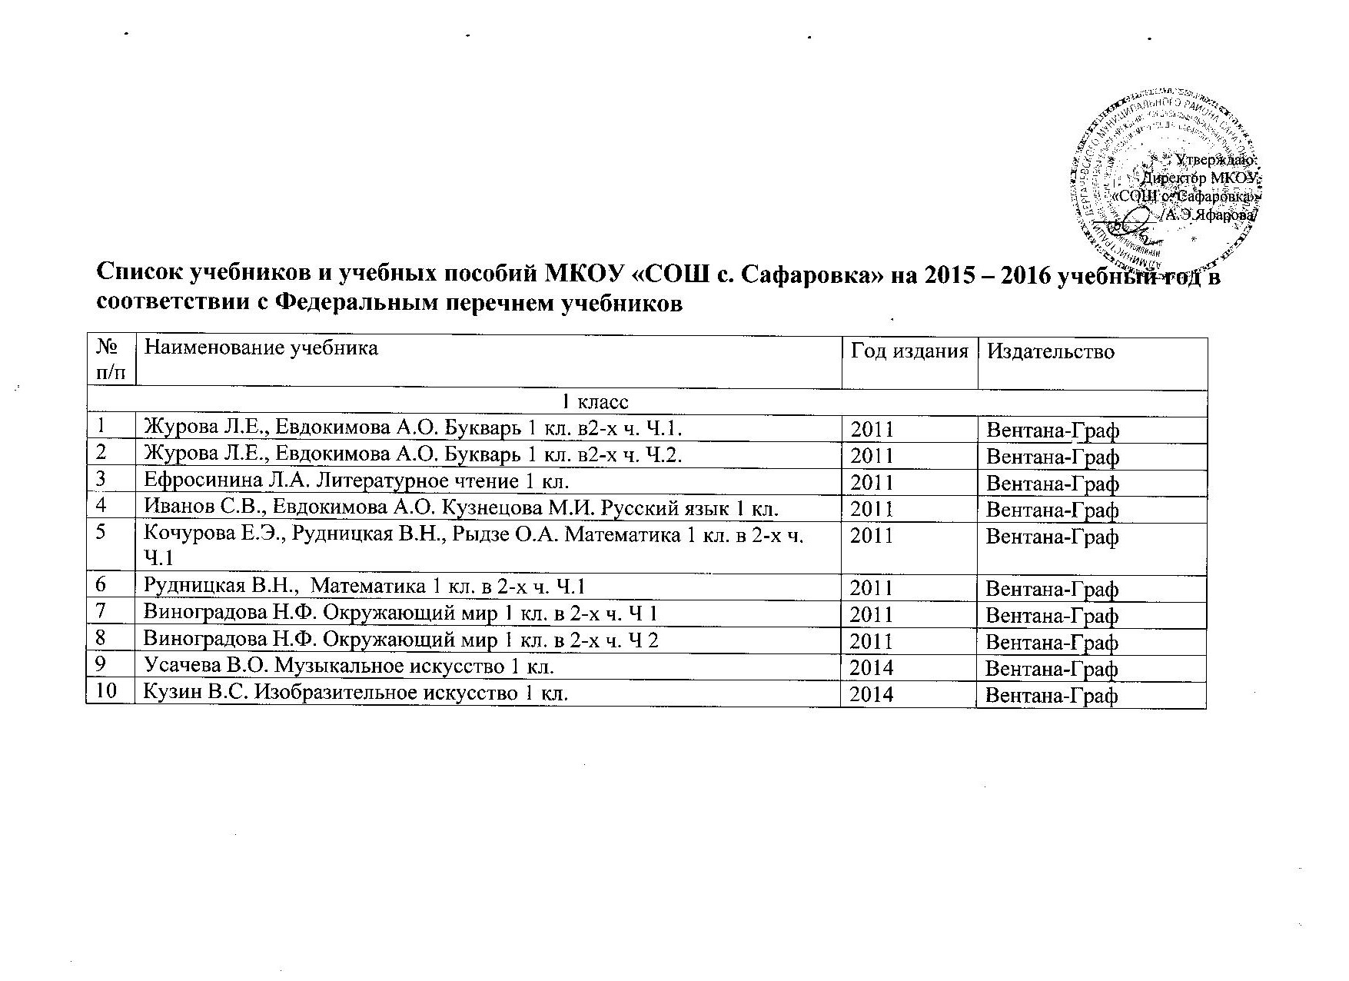
11 | Лутцева Е.А. Ступеньки к мастерству | 2014 | Вентана-Граф
12 | Иванов С. В. Евдокимова А.О., Кузнецова М.И. и др. Русский язык Ч. 1, 2. 2 кл. | 2012 | Вентана-Граф
13 | Ефросинина Л. А. Литературное чтение Ч. 1, 2. 2 кл. | 2012 | Вентана-Граф
14 | Рудницкая В. Н., Юдачева Т. В. Математика. Ч. 1, 2. 2 кл. | 2012 | Вентана-Граф
15 | Виноградова Н. Ф. Окружающий мир. Ч. 1, 2. 2 кл. | 2012 | Вентана-Граф
16 | Кузин В. С. Изобразительное искусство 2 кл. | 2008 | Вентана-Граф
17 | Усачева В. О., Школяр Л. В. Музыкальное искусство 2 кл. | 2008 | Вентана-Граф
18 | Лутцева Е. А. Технология 2 кл. | 2008 | Вентана-Граф
19 | Быкова Английский в фокусе (Spotlight). 2 кл. Учебник (Комплект с электронным приложением) ФГОС/310 | 2015 | Просвещение
20 | Иванов С.В., Евдокимова А.О. Кузнецова М.И. и др. Русский язык Ч. 1, 2. 3 кл. | 2013 | Вентана-Граф
21 | Ефросинина Л. А., Оморокова М.И. Литературное чтение Ч 1, 2. 3 кл. | 2014 | Вентана-Граф
22 | Рудницкая В.Н., Юдачева Т.В. Математика Ч. 1, 2. 3 кл. | 2014 | Вентана-Граф
23 | Виноградова Н. Ф., Калинова Г. С. Окружающий мир Ч. 1, 2. 3 кл. | 2014 | Вентана-Граф
24 | Кузин В. С. Изобразительное искусство 3кл. | 2008 | Вентана-Граф
25 | Усачева В. О., Школяр Л. В. Музыкальное искусство 3 кл. | 2008 | Вентана-Граф
26 | Лутцева Е. А. Технология 3 кл. | 2008 | Вентана-Граф
27 | Быкова Английский в фокусе (Spotlight). 3 кл. Учебник (Комплект с  аудиокурсом)ФГОС/5835,1434 | 2015 | Просвещение
28 | Иванов С.В., и др. Русский язык Ч. 1, 2. 4 кл. | 2014 | Вентана-Граф
29 | Ефросинина Л. А., Оморокова М. И. Литературное чтение Ч. 1, 2. 4 кл. | 2014 | Вентана-Граф
30 | Рудницкая В.Н., Юдачева Т.В. Математика Ч. 1, 2. 4 кл. | 2014 | Вентана-Граф
31 | Виноградова Н. Ф., Калинова Г. С. Окружающий мир Ч. 1, 2. 4 кл. | 2014 | Вентана-Граф
32 | Кузин В. С. Изобразительное искусство 4 кл. | 2008 | Вентана-Граф
33 | Лутцева Е. А.Ступеньки к мастерству 4 кл. | 2008 | Вентана-Граф
34 | Усачева В. О., Школяр Л. В. Музыкальное искусство 4 кл. | 2008 | Вентана-Граф
35 | Латышина Д.И., Муртазин М.Ф. Основы духовно-нравственной культуры народов России. Основы исламской культуры | 2012 | Просвещение
36 | Быкова Английский в фокусе (Spotlight). 4 кл. Учебник (Комплект с аудиокурсом)ФГОС/359,432 | 2015 | Просвещение
37 | Под ред. Купаловой А. Ю.Русский язык. Практика 5 кл. | 2008 | Дрофа
38 | Бабайцева В. В. , Чеснокова Л.Д. Русский язык 5-9 кл. Теория. | 2008 | Дрофа
39 | Никитина Е И.Русская речь. 5 кл. | 2008 | Дрофа
40 | Коровина В. Я. и др. Русская литература Ч. 1, 2. 5 кл. | 2009 | Просвещение
41 | Виленкин Н. Я. Математика 5 кл. | 2009 | Мнемозина
42 | Вигасин А. А. Всеобщая история древнего мира 5 кл. | 2014 | Просвещение
43 | Плешаков А. А. Природоведение 5 кл. | 2010 | Дрофа
44 | Сухова Т.С. Природоведение 5 кл. (экология) | 2009 | Вентана-Граф
45 | Науменко. Музыка 5 кл. +СD | 2014 | Дрофа
46 | Горяева. Декоративно-прикладное искусство в жизни человека. | 2014 | Просвещение
47 | М.Ю. Михайлина, М. В. Лысогорская, М.А Павлова 5-6 кл. ОЗОЖ | 2008 | Саратов ТИЦтелефильм- Добродея
48 | Босова Л. Л. Информатика 5 кл. | 2006 | БИНОМ
 | Ваулина Английский в фокусе (Spotlight). 5 кл. Учебник. (Комплект с электронным приложением) ФГОС/541 | 2015 | Просвещение
49 | Под ред. Лидман-Орловой Г. К. Русский язык 6 кл. Практика | 2009 | Дрофа
50 | Никитина Е. И. Русская речь. 6 кл. | 2009 | Дрофа
51 | Бабайцева В. В., Чеснокова Л. Д. Теория с 5-9 кл. | 2009 | Дрофа
52 | Коровина В. Я. Ч.1, 2. Литература 6 класс | 2009 | Просвещение
53 | Виленкин Н. Я. И др. Математика 6 кл. | 2014 | Мнемозина
54 | Бойцов М.А., Шукуров Р. М. Всеобщая история. История ср. веков 6 кл. | 2008 | Русское слово
55 | История России с древнейших времен до конца XVI в. 6 кл. Данилов. Просвещение. Учебник | 2014 | Просвещение
56 | Под ред. Боголюбова Л. Н. Обществознание 6 кл | 2008 | Вентана-Граф
57 | Сонин Н. И. Живой организм 6 кл. | 2009 | Дрофа
58 | Былова А. М.,Шорина Н. И. Экология растений 6 кл | 2009 | Вентана-Граф
59 | География 6 кл. Начальный курс. Герасимова. Дрофа. Учебник | 2014 | Дрофа
60 | Босова Л. Л. Информатика | 2006 | БИНОМ
61 | М.Ю. Михайлина, М. В. Лысогорская, М.А Павлова 5-6 кл. ОЗОЖ | 2008 | Саратов ТИЦтелефильм- Добродея
62 | Симоненко В. Д. Технология 6 кл. | 2005 | Просвещение
63 | Музыка 6 кл. Учебник+CD. Науменко. | 2009 | Дрофа
64 | Изобразительное искусство. Искусство в жизни человека 6 кл. Неменская. | 2014 | Просвещение
65 | Ваулина Английский в фокусе (Spotlight). 6 кл. Учебник (Комплект с аудиокурсом) ФГОС/5731,671,1020 | 2015 | Просвещение
66 | Бабайцева В.В., Чеснокова Л.Д. Русский язык. Теория. 5-9 | 2009 | Дрофа
67 | под ред. С.Н. Пименовой. Русский язык. Практика. 7 кл. | 2008 | Дрофа
68 | Е.И. Никитина. Русская речь. 7 кл. | 2008 | Дрофа
69 | Коровина В. Я. Литература 7 кл. в 2 ч. | 2009 | Просвещение
70 | МакарычевЮ. Н. и др. Алгебра 7 кл. | 2015 | Просвещение
71 | Данилов А.А., Косулина Л.Г. История России 7 кл. | 2009 | Просвещение
72 | Всеобщая история. История нового времени. 7 кл. Юдовская. | 2014 | Просвещение
73 | Под ред. Боголюбова Л. Н. Обществознание. 7 кл. | 2009 | Просвещение
74 | Захаров В. Б., Сонин Н. И. Биология 7 кл. | 2009 | Дрофа
75 | Бабенко В.Г., Богомолов Д.В. Экология животных 7 кл. | 2008-2009 | Вентана-Граф
76 | Душина И. В. География 7 кл. | 2009 | Дрофа
77 | Босова Л.Л. Информатика | 2006 | БИНОМ
78 | Перышкин А.В. Физика 7 кл. | 2008 | Дрофа
79 | Атанасян Л.С. Геометрия 7-9 кл. | 2009 | Просвещение
80 | М.Ю. Михайлина, М. В. Лысогорская, М.А Павлова 7 кл. ОЗОЖ | 2008 | Саратов ТИЦтелефильм- Добродея
81 | Симоненко В.Д. Технология 7 кл. | 2006 | Просвещение
82 | Музыка 7 кл. Учебник+CD. Науменко. | 2014 | Дрофа
83 | ИЗО. Дизайн и архитектура в жизни человека 7 кл. Питерских. Просвещение. Учебник. ФГОС (2014) | 2014 | Просвещение
84 | Ваулина Английский в фокусе (Spotlight). 7 кл. Учебник (Комплект с электронным приложением)ФГОС/1315 | 2015 | Просвещение
85 | В.В. Бабайцева, Л.Д. Чеснокова. Русский язык. Теория. 5-9 кл. | 2008 | Дрофа
86 | под ред. Пименовой С.Н. Русский язык. Практика. 8 кл. | 2009 | Дрофа
87 | Никитина Е.И. Русская речь.8 кл. | 2009 | Дрофа
88 | Коровина В.Я. Литература в 2 ч. | 2009 | Просвещение
89 | Макарычев Ю.Н. и др. Алгебра 8 кл. | 2015 | Просвещение
90 | Перышкин А.В. Физика 8 кл. | 2008 | Дрофа
91 | Атанасян Л.С. Геометрия 7-9 кл. | 2009 | Просвещение
92 | Габриелян О.С. Химия 8 кл. | 2009 | Просвещение
93 | Сонин Н. И., Сапин М.Р. Биология 8 кл. | 2009 | Дрофа
94 | Федорова М.З. и др. Экология 8 кл. | 2009 | Вентана-Граф
95 | География России 8 кл. Природа. Баринова. | 2014 | Дрофа
96 | Данилов А.А., Косулина Л.Г. История России XIX века. 8 кл | 2009 | Просвещение
97 | Юдовская А.Я, Ванюшкина Л.М. Новая история 8 кл. | 2015 | Просвещение
98 | Фролов М.П. и др. ОБЖ 8 кл. | 2008 | АСТ-Астрель
99 | Семакин И.Г. и др. Информатика 8 кл. | 2008 | БИНОМ
100 | Боголюбов Л.Н. Обществознание 8 кл. | 2015 | Просвещение
101 | Ваулина Английский в фокусе (Spotlight). 8 кл. Учебник (Комплект с аудиокурсом) ФГОС/5780,1145 | 2015 | Просвещение
102 | В.В. Бабайцева, Л.Д. Чеснокова. Русский язык. Теория. 5-9 кл. | 2008 | Дрофа
103 | под ред. Пименовой С.Н. Русский язык. Практика. 9 кл. | 2009 | Дрофа
104 | Никитина Е.И. Русская речь.9 кл. | 2009 | Дрофа
105 | Коровина В. Я. Литература в 2 ч. 9 кл | 2009 | Просвещение
106 | Макарычев Ю.Н. и др. Алгебра 9 кл. | 2015 | Просвещение
107 | Данилов А.А., Косулина Л.Г. История России XX-началаXXI века. 9 кл. | 2009 | Просвещение
108 | Сороко-Цюпа О.С. Новейшая история 9 кл. | 2007 | Просвещение
109 | Захаров В.Б, Мамонтов С.Г. Биология 9 кл. | 2009 | Дрофа
110 | Чернова Н.М. и др. Экология 9 кл. | 2008 | Дрофа
111 | Ром В.Я., Дронов В.П. География России. Население и хозяйство | 2009 | Дрофа
112 | Семакин И.Г. и др. Информатика и ИКТ 9 кл. | 2008 | БИНОМ
113 | Перышкин А.В. Физика 9 кл. | 2009 | Дрофа
114 | Атанасян Л.С. Геометрия 7-9 кл. | 2009 | Просвещение
115 | Габриелян О.С. Химия 9 кл. | 2009 | Просвещение
116 | Фролов М.П. и др. ОБЖ 9 кл. | 2008 | АСТ-Астрель
117 | Боголюбов Л.Н. Обществознание 9 кл. | 2015 | Просвещение
118 | Ваулина Английский в фокусе (Spotlight). 9 кл. Учебник (Комплект с электронным приложением) ФГОС/2760 | 2015 | Просвещение
119 | Власенков А.И , Рыбченкова Л.М. Русский язык 10-11кл. | 2010 | Просвещение
120 | Лебедев Ю.В. Литература 10 кл. в 2 ч. | 2010 | Просвещение
121 | Данилов А. А. История. Россия. Мир. 10 кл. | 2010 | Просвещение
122 | Сахаров А. Н., Загладин Н. В. История с древнейших времен до конца XIX века. 10 кл. | 2014 | Русское слово
123 | Боголюбов Л.Н. Обществознание 10 кл. | 2010 | Просвещение
124 | Захаров В.Б Биология 10-11 кл. Ч.1 | 2010 | Просвещение
125 | Максаковский В.П. География 10 кл. | 2008 | Просвещение
126 | Колмогоров А.Н. Алгебра и начала анализа 10-11 кл. | 2010 | Просвещение
127 | Атанасян Н.С. Геометрия 10-11 кл. | 2010 | Просвещение
128 | Мякишев Г.Я . Физика 10 кл. | 2008 | Просвещение
129 | Габриелян О.С. Химия 10 кл. | 2009 | Просвещение
130 | Фролов М.П. ОБЖ 10 кл. | 2008 | АСТ-Астрель
131 | Угринович Н. Д. Информатика 10-11 кл. | 2010 | БИНОМ
133 | Власенков А.И., Рыбченкова Л.М. Русский язык 10-11 кл. | 2010 | Просвещение
134 | Журавлева В.П. Литература 11 кл. в 2 ч. | 2010 | Просвещение
135 | Данилов А. А. История России, 1900-1945 г. 11 кл. | 2009 | Просвещение
136 | Загладин Н. В. Всеобщая история 11 кл. | 2006 | Русское слово
137 | Боголюбов Л.Н. Обществознание 11 кл. | 2010 | Просвещение
138 | Захаров В.Б Биология 10-11 кл. Ч.2 | 2010 | Просвещение
139 | Колмогоров А.Н. Алгебра и начала анализа 10-11 кл. | 2010 | Просвещение
140 | Атанасян Н.С. Геометрия 10-11 кл. | 2010 | Просвещение
141 | Мякишев Г.Я . Физика 11 кл. | 2008 | Просвещение
142 | Габриелян О.С. Химия 10 кл. | 2009 | Просвещение
143 | Фролов М.П. ОБЖ 11 кл. | 2008 | АСТ-Астрель
144 | Угринович Н. Д. Информатика 10-11 кл. | 2010 | БИНОМ

